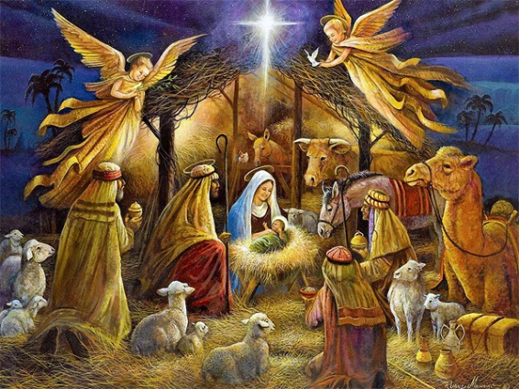

**Рождество Христово**

**день примирения, доброты, миролюбия**

**7 января**

Рождество Христово – один из самых больших праздников христианства. Этот праздник отмечается католиками 25 декабря, и православными 7 января по новому стилю. Праздник установлен в честь рождения Иисуса Христа в Вифлееме.

Канун праздника, Рождественский сочельник или Навечерие Рождества Христова, среди православных верующих принято отмечать 6 января. Название «сочельник» произошло от слова «сочиво». Так называют постное блюдо из отваренных пшеницы или риса с медом и фруктами, которое именуют также кутьей. В Сочельник нужно тщательно подготовиться к встрече Рождества: убрать в доме и приготовить угощение. По традиции верующие воздерживаются от принятия пищи в течение всего дня (перед праздником православного Рождества принято соблюдать 40-дневный Рождественский пост). Сесть за стол можно лишь при появлении первой звезды, которая символизирует Вифлеемскую, взошедшую в момент рождения Христа. В Сочельник устраивают богатый, но постный ужин, состоящий из 12 блюд в честь 12 апостолов.

В ночь с 6 на 7 января в православных храмах проходят праздничные богослужения.

**7 января** с Рождеством поздравляют друзей и родных. Принято держать двери открытыми, чтобы все желающие могли поделиться радостью светлого праздника. В этот день к столу приглашают близких и родных, а также одиноких. В старину считалось, что в этот день никто не должен оставаться голодным, поэтому за столом сидели и странники.

Период от Рождества Христова до праздника Крещения Господня – это Святки (от слов «свет, святость», праздничные дни, зимние святки, коля́ды). В эти дни можно причащаться, не соблюдая пост со всей строгостью. Все дни наполнены удивительной радостью праздника Рождества Христова. Это время хорошо посвятить близким, семье, детям, родителям и тем одиноким людям, у кого нет близких.

«Знайте же, что ничего нет выше, и сильнее, и здоровее, и полезнее впредь для жизни, как хорошее какое-нибудь воспоминание, и особенно вынесенное еще из детства, из родительского дома. Вам много говорят про воспитание ваше, а вот какое-нибудь этакое прекрасное, святое воспоминание, сохраненное с детства, может быть, самое лучшее воспитание и есть. Если много набрать таких воспоминаний с собою в жизнь, то спасен человек на всю жизнь». (Ф.М. Достоевский «Братья Карамазовы»).